Skoro dvě třetiny Čechů nosí roušky* jednorázově nebo po dobu několika kratších pobytů mimo domov
Dvě třetiny také věří, že zakrývání úst chrání před šířením COVID-19
*nebo jiné ochranné prostředky na obličej
V aktuálním výzkumu jsme se zeptali našich respondentů, jakým způsobem nakládají s rouškami a jinými ochrannými prostředky na obličej, které jsou v Česku stále povinné kvůli šíření nemoci COVID-19. Dle výsledků je více než čtvrtina nosí jednorázově nebo jen striktně po doporučenou dobu a další třetina si ochranný prostředek na obličej vezme i několikrát po sobě, ale jen na krátkodobé pobyty mimo domov (například nákupy). Jen 8 % nosí jednu roušku nebo respirátor opravdu dlouhodobě a jen 2 % přiznávají, že si ústa nezakrývají vůbec. Zajímavé výsledky přináší také otázka, zda respondenti věří, že zakrývání dýchacích cest skutečně chrání před šířením COVID-19: dvě třetiny aktuálně míní, že ano.
Výzkum realizovala výzkumná agentura Nielsen Admosphere. Sběr dat k výzkumu proběhl online na vzorku pěti set respondentů z internetové populace Českého národního panelu starší 15 let.
Ohledně nošení ochranných prostředků na obličej existuje celá řada doporučení, například jak dlouho je nosit nebo jakým způsobem je sterilizovat, aby poskytovaly co nejlepší ochranu před šířením viru. Velká část Čechů tato doporučení více či méně dodržuje, a buď nosí roušky a další ochranné prostředky jen jednorázově (29 %), nebo pouze po dobu několika krátkodobých pobytů mimo domov (33 %), než je vyhodí nebo sterilizují. Zajímavostí je, že ženy využívají ve větší míře než muži prostředky na zakrývání úst jednorázově (muži: 17 %, ženy: 41 %). Dalších 16 % vzorku nosí ochranný prostředek na ústech celý den, 11 % i po dobu několika celých dní po sobě. Jen malá část, 8 %, ho nosí dlouhodobě a sterilizuje nebo znehodnocuje ho výjimečně. Mezi respondenty jsou také jen 2 % takových, kteří tvrdí, že nenosí roušky vůbec. Muži obecně ve větší míře nosí ochranné prostředky na obličej opakovaně či dlouhodobě.
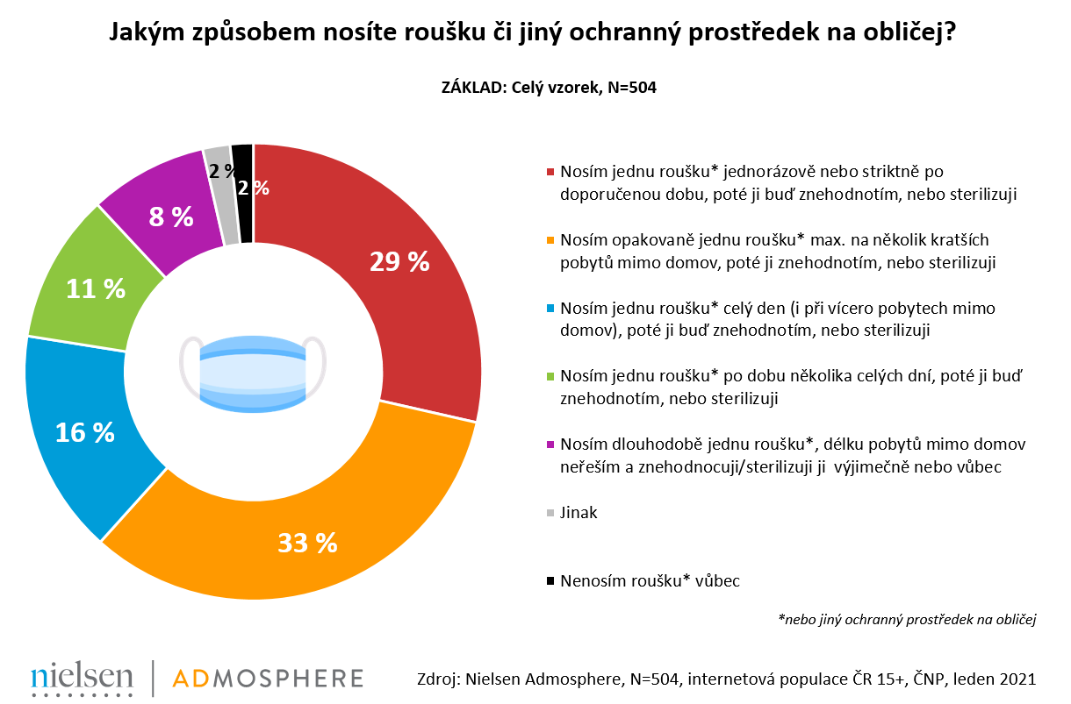
Účinnost zakrývání úst jakožto ochrana před šířením viru je sice většinou odborníků považována za nepopiratelnou, najdou se ale i hlasy, které jeho efektivitu zpochybňují. Mezi respondenty výzkumu jich je aktuálně 17 %. Naopak těch, kteří považují zakrývání úst za účinné (bez specifikace toho, jaký ochranný prostředek k tomu použijí), jsou dvě třetiny (resp. 65 %). Zbylých 18 % si není jistých. Není bez zajímavosti, že největší důvěru k zakrývání úst vyjádřili respondenti nad 45 let věku, naopak nejméně mu věří střední věková kategorie 35–44 let.
A kolik roušek a dalších ochranných prostředků mají aktuálně lidé k dispozici pro vlastní potřebu? Skoro tři čtvrtiny respondentů jich mají do 20 kusů, zbylá čtvrtina jich tedy má více než 20.

Eliška Morochovičová | Public Relations
eliska.morochovicova@admosphere.cz
Nielsen Admosphere, a.s.| Českobratrská 2778/1 | 130 00 Praha 3 | tel.: +420 222 717 763 | www.nielsen-admosphere.cz

Doplňující informace:
Společnost Nielsen Admosphere (www.nielsen-admosphere.cz) je výzkumnou agenturou s širokým portfoliem produktů a služeb v oblasti marketingových a mediálních výzkumů, analýz a zpracování dat. Zaměřuje se především na metodologicky a technologicky náročné projekty, jako je elektronické měření sledovanosti televize metodou TV metrů. Pro elektronické měření médií vyvíjí vlastní technologie pod značkou SimMetry™. Věnuje se i monitoringu reklamy, marketingovému výzkumu (online průzkumy, CAWI, CATI průzkumy…) a analýze dat a nabízí komplexní servis spolehlivé výzkumné agentury se zázemím mezinárodní výzkumné společnosti Nielsen.
Součástí skupiny Nielsen Admosphere je i společnost Adwind Software, která vyvíjí software pro práci s daty z výzkumů sledovanosti a monitoringu reklamy.
Český národní panel (www.ceskynarodnipanel.cz) je jedním z největších výzkumných panelů v Česku, na Slovensku (Slovenský národný panel – SNaP), v Polsku, v Maďarsku a v Bulharsku. Jeho spoluvlastníkem je výzkumná agentura Nielsen Admosphere. Panel slouží pro kvalitní a rychlé on-line sběry dat o internetové populaci. Disponuje početnou skupinou 50 000 respondentů v České republice, 25 000 respondentů na Slovensku, 17 000 v Polsku, 17 000 v Maďarsku a 10 000 v Bulharsku.

PRO VÝZKUM (www.provyzkum.cz) je veřejně prospěšná aktivita výzkumníků působících v prověřených agenturách pro výzkum trhu a veřejného mínění, jejíž aktivity koordinuje sdružení SIMAR. Iniciativy se účastní agentury, které se aktivně podílejí na tvorbě a dodržování etických a zákonných pravidel a akceptují oborové Desatero pro ochranu osobních údajů.

